Rzeszów, 09.02.2010r.

Projekt C++
Kółko i krzyżyk na 5
Opis projektu

Wykonał:
Michał Śpiewak
2EF-DI, gr. L10/P10
Krótka historia:

Kółko i krzyżyk na 5 -(jap.Gomoku - 5 punktów) to gra wymyślona w Japonii w VII wieku p.n.e. W Europie równolegle powstała bardzo zbliżona gra pod nazwą "kółko i krzyżyk na nieograniczonej planszy".

Zasady gry:
Gra toczy się na planszy, o rozmiarach 19x19. Niekiedy używane są mniejsze plansze (np. 10x10). Gracze kładą na planszy na przemian po jednym swoim znaku (jeden z graczy używa O(kółka), drugi X(krzyżyki)). Zaczyna grający kółkami.
W najprostszej wersji celem każdego z graczy jest ułożenie nieprzerwanego łańcucha pięciu własnych znaków (w poziomie, pionie lub po przekątnej). Niestety, w tej wersji gry istnieje strategia wygrywająca dla rozpoczynającego, to znaczy, że wykonując odpowiednie ruchy zawsze może wygrać. Dlatego w praktyce turniejowej modyfikuje się zasady wykonywania kilku pierwszych ruchów.
Plansza gry:
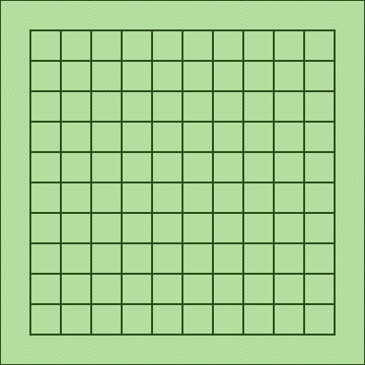

Plansza jest kwadratem pól o zadawanym na początku rozgrywki rozmiarze. Ruch na planszy odbywa się poprzez ustawienie swojego znaku na dowolnie wybranym polu planszy. Jedno pole może być zajęte tylko przez jeden znak.

Sterowanie w grze:

Sterowanie w grze realizowane jest za pomocą ruchów myszy i jej przycisków, tyczy się to zarówno samej rozgrywki jak i poruszania się po menu.

Dostępne opcje gry:
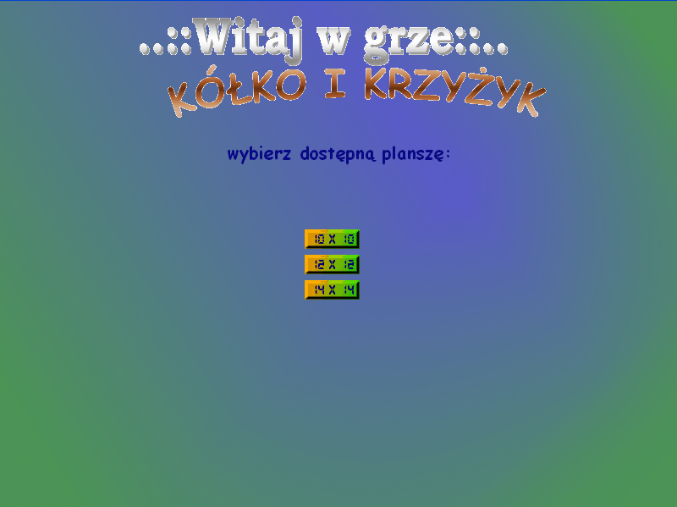

Po uruchomieniu aplikacji pojawia się ekran startowy który zezwala na wybór jednej z trzech dostępnych w obecnej wersji gry planszy (10x10, 12x12 i 14x14 pól.)
Po dokonaniu wyboru następuje przeniesienie do ekranu właściwego programu:
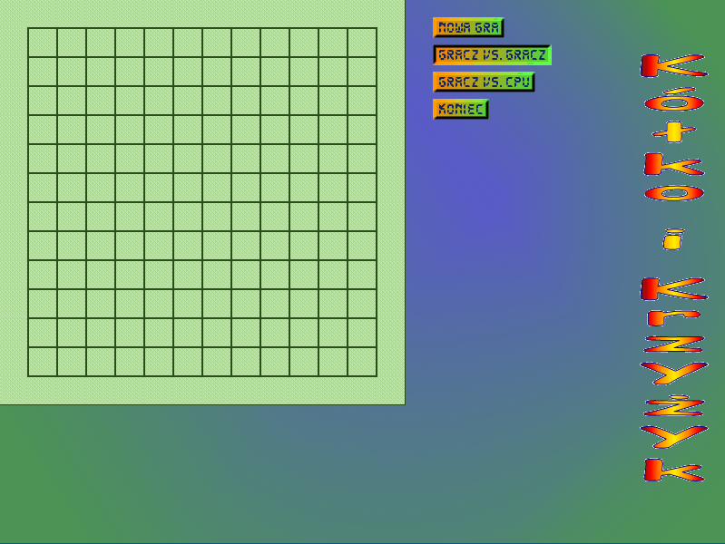

Ekran właściwy składa się z planszy do rozgrywki oraz czterech przycisków akcji:
- Nowa gra:
Wyczyszczenie planszy i rozpoczęcie nowej rozgrywki
- Gracz vs gracz:
Standardowo ustawiony na „wciśnięty” program przygotowany jest na opcję rozgrywki między dwoma graczami.
- Gracz vs CPU:
Przełączenie programu w tryb rozgrywki z wirtualnym przeciwnikiem.
- Koniec:
Zakończenie gry i wyjście z programu.

Dodatkowo w grze istnieje możliwość przełączania w dowolnej chwili trybu rozgrywki gracz vs gracz na gracz vs CPU i odwrotnie.

Strona techniczna projektu:

Projekt został napisany obiektowo w języku C++. Do wyświetlania grafiki skorzystałem z biblioteki graficznej Allegro.

Projekt pisany środowisku programistycznym Dev C++.

Głównym założeniem projektu było napisanie prostego programu/gry Kółko i krzyżyk na 5 znaków w linii na zadawanej wcześniej planszy do gry. Rozgrywka miała przebiegać między dwoma graczami jak i pomiędzy graczem i komputerem.

Założeniem była konstrukcja uniwersalnego kodu który łatwo można modyfikować w przyszłości .

Cały projekt składa się z plików:

-main.cpp: plik główny całego projektu w którym znajduje się funkcja główna main()
każdego projektu i instrukcje realizujące projekt.
-znak.h: plik w którym znajduje się klasa znak odpowiedzialna za sprawdzenie pól i ustawianie znaku na planszy
-tablica.h: plik w którym znajduje się klasa tablica obsługująca algorytm komputera + ustawienie znaków w tablicy i sprawdzenie który z graczy wygrał
-znak.cpp: gdzie wywoływane są funkcje klasy znak
-tablica.cpp: gdzie wywoływane są funkcje klasy tablica

main
class znak
class tablica

znak.h
klasa znak: posiada dwie główne funkcje publiczne:

char sprawdz(); funkcja zwraca stan sprawdzonego pola jako znak 'O', 'X' lub '.'
void ustaw(char); funkcja ustawia stan znaku 'O' lub 'X' (na początku wszystkie pola
domyślnie mają stan '.')

oraz prywatną zmienną stan typu char która odpowiada za jeden z trzech możliwych stanów 'O'(kółko), 'X'(krzyżyk) lub '.'(puste pole)

tablica.h
klasa tablica: posiada następujące funkcje:

ustaw_priorytet(char znak, char znak_p, int rozmiar, float waga); funkcja ustawiająca odpowiedni priorytet.

void licz_wartosc_pri(int x, int y, int rozmiar, int kier_x, int kier_y, char znak, char znak_p, float waga); /fumkcja obliczająca wartość priorytetu ustawionych znaków.

void szukaj_max(int &x, int &y, int rozmiar); funkcja szukająca maksymalnego priorytetu.

void postaw_znak(int x, int y, char znak);
funkcja ustawiająca znak w odpowiednim miejscu tablicy.

void zeruj_pri(); funkcja zerująca priorytrty pól.

bool sprawdz_kto_wygral(char znak, char znak_p, int rozmiar); funkcja sprawdza czy mamy 5 jednakowych znaków w linii.

int licz_ile (int x, int y, int rozmiar, int kier_x, int kier_y, char znak, char znak_p); funkcja zwraca ile mamy ustawionych znaków w linii.

char sprawdz_znak(int x, int y);
funkcja sprawdzająca znak która zwraca nam inormację o tym jaki znak został ustwionny
w danej komórce

void wyczysc();
funkcja która czyści tablicę tab[x][y] ze znaków 'X' i 'O'

oraz obiekt Tablica(); wywołany w main.cpp. Dodatkowo prywatne dane składowe:
Znak tab[20][20]; tablica w której ustawiamy wirtualnie znaki
int priorytety[20][20]; tablica w której za znaki wstawiamy priorytety w postaci liczby

Istotną częścią projektu było opracowanie odpowiedniego algorytmu „myślenia komputera”:

Algorytm realizowany jest na podstawie wyszukiwania odpowiedniego znaku i oblicznia dla niego priorytetów. Przeszukiwanie rozpoczyna się od początku tablicy/ graficznie planszy do napotkania odpowiedniego znaku kółka lub krzyżyka.

Przeszukiwanie tablicy aż do napotkania znaku:
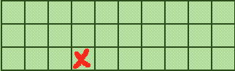

Kiedy odpowiedni znak zostaje znaleziony następuje ustalenie jego priorytetów, czyli sprawdzenie jaki mamy układ znaków:

Kierunki ustalania priorytetów:
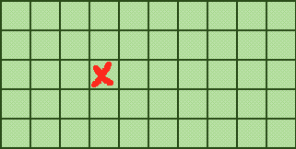

Priorytety ustalane są na zasadzie:
1 znak w linii -ptiorytet = 20
2 znaki w linii -ptiorytet = 100
3 znaki w linii -ptiorytet = 500
4 znaki w linii -ptiorytet = 2500
5 znaków lub więcej w linii – wygrana

Im priorytet jest większy(im więcej znaków w linii) tym lepsza jest linia do ułożenia piątki. Jeśli sprawdzanie następuje po ruchu gracza czyli sprawdzane są znaki gracza to blokowany jest najwyższy priorytet.
(chyba ze sytuacja komputera na planszy umożliwia ułożenie przynajmniej czwórki znaków w linii).
Dodatkowo wprowadzona jest opcja obniżenia wartości priorytetu jeśli mamy tzw ”linię blokowaną”:

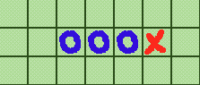

W takim przypadku priorytet trójki kółek zmniejszy się 10cio krotnie.
Jeśli natomiast mamy trójkę nie blokowaną to jej priorytet mnożymy przez 2

Algorytm działa liniowo więc w przypadku zaistnienia sytuacji :
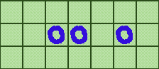

Nie zwracałby odpowiedniego rezultatu czyli wstawienia swojego znaku w wolne miejsce
między kółkami. Odpowiednia instrukcja która sprawdza co stoi dwa pola w przód od utworzonej linii likwiduje ten błąd.

Instrukcja ta przydatna jest także w sytuacji gdy pozostaje jedno wolne pole do granicy planszy:
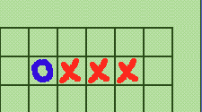

W takiej sytuacji postawienie czwartego X w linii byłoby ruchem bezsensownym.

